 | MINISTÉRIO DA EDUCAÇÃO  UNIVERSIDADE TECNOLÓGICA FEDERAL DO PARANÁ  CAMPUS CORNÉLIO PROPCÓPIO | 
Tecnologia em Análise e Desenvolvimento de Sistemas

RELATÓRIO DE ESTÁGIO
BSI TECNOLOGIA

CORNÉLIO PROCÓPIO
2007
MINISTÉRIO DA EDUCAÇÃO
UNIVERSIDADE TECNOLÓGICA FEDERAL DO PARANÁ
CAMPUS CORNÉLIO PROPCÓPIO
Tecnologia em Análise e Desenvolvimento de Sistemas

MICHEL CESAR LEME BANAGOURO

ESTÁGIO ORIENTADO À PROFISSÃO
DESENVOLVIMENTO DE SOFTWARE

Orientador: Guilherme Luiz Frufrek
Supervisor: Regina Percevallis
Carga Horária Total: 1760 horas
Carga Horária Diária: 8 horas
Duração: 10 meses

CORNÉLIO PROCÓPIO
2007
AGRADECIMENTOS

Agradeço primeiramente a Deus por tudo que me tem feito, aos meus familiares e amigos que tem me apoiado, aos colegas de trabalho que me ajudam a cada dia com meu aprendizado e aos professores da UTFPR.
LISTA DE FIGURAS

Figura 1 – CA-Realia (Interface) 8
Figura 2 – CA-Realia (Execução) 9
Figura 3 – DB2 Interativo 10
Figura 4 – DB2 Query Results 11
Figura 5 – COBOL/CICS 12
Figura 6 – Documento de Dúvidas. 14
Figura 7 – Evidência de Testes 15
Figura 8 – Ferramenta VAGEN 17
Figura 9 – WEBSPHERE (Código) 18
Figura 10 – Tela de uma aplicação desenvolvida em VisualAge 18
Figura 11 - SGF 20
Figura 12 – CVS 22

LISTA DE SIGLAS

CA Computer Associates
CICS Customer Information Control System (Sistema de Controle de Informação do Cliente)
COBOL Common Business Oriented Language (Linguagem Orientada a Comércio Comum)
CQ Controle de Qualidade
CVS Concurrent Version System
DB2 Data Base 2 (Base de Dados)
HTML Hypertext Markup Language
IBM International Business Machines Corporation
JSP Java Server Pages
QA Quality Assurance
SGF Sistema Gerenciador de Fábrica
SQL Structure Query Language (Linguagem de Consulta Estruturada)
UTFPR Universidade Tecnológica Federal do Paraná
VSAM Virtual Storage Access Method (Método de Acesso de Armazenamento Virtual)
SUMÁRIO
1 INTRODUÇÃO 5
2 ESTÁGIO 6
3 ATIVIDADES DESENVOLVIDAS 7
3.1 Treinamento 7
3.2 Produção Assistida 13
3.3 Produção 16
3.3.1 VISUAL AGE GENERATOR FOR JAVA 16
3.3.2 WEBSPHERE 16
4 Recursos Utilizados 19
4.1 Sistema de Gerenciamento de Fábrica (SGF) 19
4.1.1 - Termologia para o SGF 20
4.2 CVS (Concurrent Version System) 21
5 Conhecimentos Praticados 23
6 Dificuldades Encontradas 24
7 Considerações Finais 25
8 Referências Bibliográficas 26

INTRODUÇÃO

Este relatório refere-se à disciplina de Estágio Curricular, correspondente ao terceiro período do curso de Tecnologia em Análise e Desenvolvimento de Sistemas da Universidade Tecnológica Federal do Paraná (UTFPR). Tem por objetivo mostrar as atividades desenvolvidas na filial de Londrina da empresa BSI Tecnologia, com matriz em São Paulo, realizado no período de vinte de Novembro de 2006 a vinte e dois de Setembro de 2007.
No dia vinte de Novembro iniciou-se o curso de lógica em COBOL (Common Business Oriented Linguage) para Mainframe, terminando em primeiro de Abril, quando teve início a programação assistida.

ESTÁGIO

O estágio foi realizado na Unidade Cedente: BSI Tecnologia LTDA, situado na Rua Pernambuco 390, Edifício Conjunto Nacional, sobreloja, no centro da cidade de Londrina-PR, na qual é representado pelo Sr. Edson Choozo Koyama (sócio-proprietário da empresa).
No estágio as atividades foram realizadas de segunda a sexta no horário das 08:30 às 17:30, totalizando 8 horas diárias e 40 horas semanais.
A BSI Tecnologia atua como Consultoria em Informática especializada na área de desenvolvimento de sistemas para ambientes de alta plataforma (mainframes). Durante o estágio foram desenvolvidas soluções de grande porte para os mainframes, tais computadores são de grande porte e dedicado normalmente ao processamento de um grande volume de informações, utilizando-se de programação estruturada por meio da Linguagem COBOL, acessando o Banco de Dados DB2 - DataBase 2 da IBM.
Todas as fases do estágio foram acompanhadas por um instrutor designado pela empresa, sendo este o Sr. Hugo Adames Carrijo. A trajetória do treinamento se deu com uma introdução à lógica estruturada na forma de fluxogramas, em seguida com as particularidades do COBOL, DB2 e CICS juntamente com a parte de entendimento das especificações e padrões utilizados na fábrica de software.

ATIVIDADES DESENVOLVIDAS

Nesta seção, serão abordadas as atividades praticadas durante o período de treinamento e produção da fábrica de software da BSI Tecnologia nas plataformas COBOL Mainframe e VisualAge.

Treinamento

A fase de treinamento teve seu início dia 20 de Novembro de 2006 até 01 de Abril de 2007, totalizando cinco meses.
Esta fase foi dividida em 02 módulos, a saber:
- No primeiro módulo foi dado um curso de lógica estruturada já aplicando conceitos de como a linguagem trabalha com estrutura de repetição, decisão entre outros.
- No segundo módulo deu-se início ao treinamento na linguagem propriamente dita, aprendendo-se a sintaxe, compilação, execução e etc.
O treinamento de lógica estruturada foi feito em forma de fluxogramas, utilizando-se para tal a Apostila de Lógica Estruturada e dividida nos seguintes tópicos:
- Arquivos VSAM (Virtual Storage Access Method): são que possuem uma certa estrutura lógica e são ordenados de forma ascendente por uma chave primária, e podem ser acessados randômica e dinamicamente.
- Arquivos Seqüenciais: são arquivos simples sem estrutura lógica alguma, sendo esta definida pelo usuário. Podem ou não ser ordenados, se ordenados podem ser ascendentes ou descendentes, e são acessados seqüencialmente.
- Arquivos Header–Detalhe–Trailler: são divididos logicamente por três tipos de registros, onde o registro Header é identificado como tipo 00, o Detalhe é identificado como tipo 01, 02 ou 03, e o registro Trailler é identificado como tipo 09.
- Arquivos Variáveis: são arquivos que possuem registros de tamanhos diferentes, variando de acordo com o conteúdo do registro.
- Balance-Line: é um método de comparação entre dois ou mais arquivos, tendo como objetivo alterar, excluir, ordenar, ou gerar um terceiro arquivo, fazendo as comparações através dos campos chaves de cada arquivo.
- Relatórios Comerciais: são constituídos de Linhas de Cabeçalhos, Linhas de Detalhes, acumulador de páginas e acumulador de linhas. Serve para gerar um arquivo formatado para impressão com as informações desejadas pelo cliente.
Após a conclusão deste módulo, se iniciou a programação de acordo com os conhecimentos adquiridos no primeiro módulo, utilizando-se para tal o software Realia da Computer Associates para o desenvolvimento dos programas, conforme mostrado nas Figuras 1 e 2.
A fase de programação teve início com a codificação de programas BATCH, sendo estes programas de processamento de arquivos, base de dados e geração de relatórios.

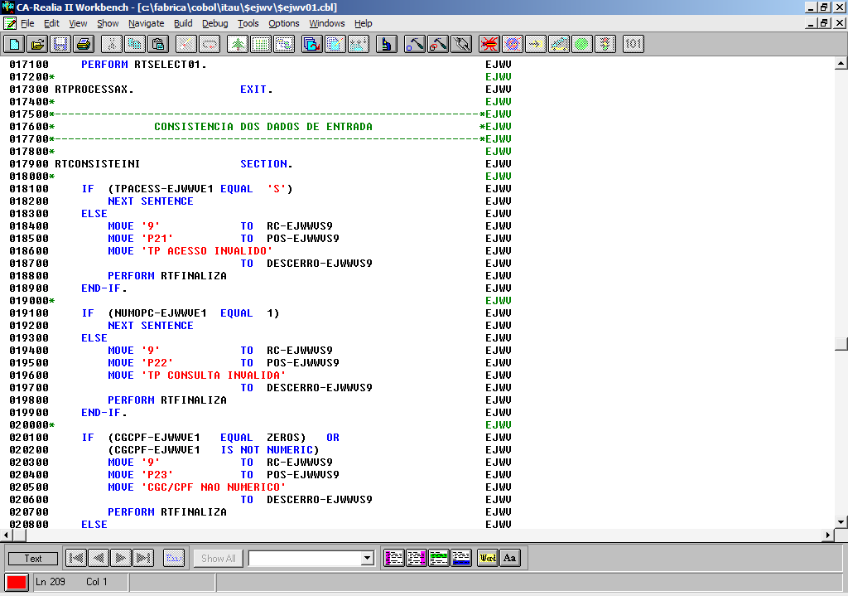
Figura 1 – CA-Realia (Interface)

Na Figura 1 é possível ver o código fonte de um programa sendo codificado. Nota-se os padrões de endentação e documentação do código por meio de comentários em cada rotina.
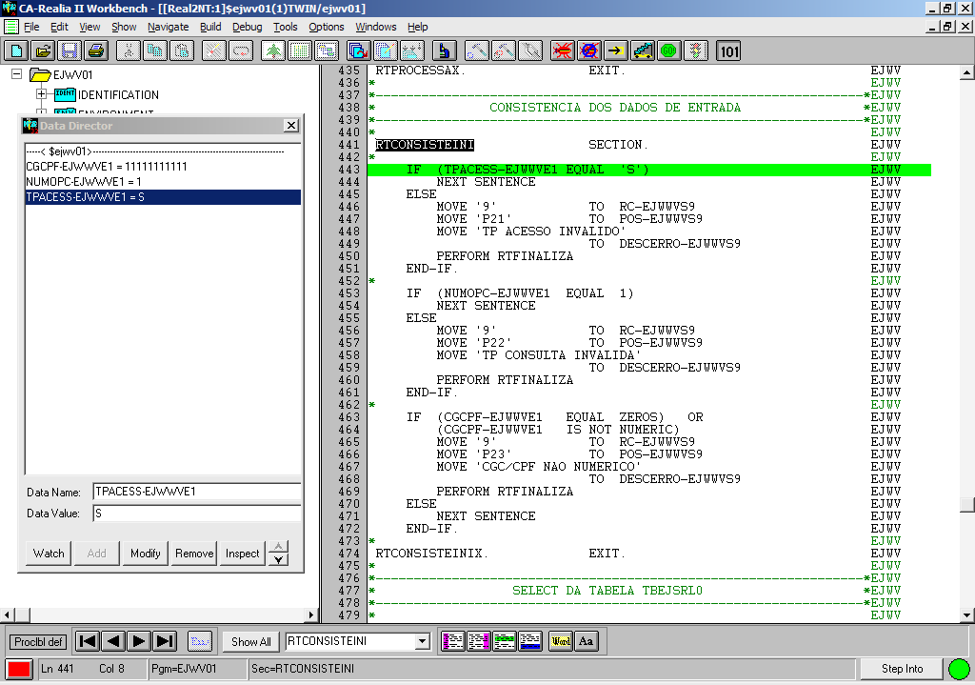
Figura 2 – CA-Realia (Execução)

Após a codificação do programa, este entra na fase de testes como mostra a Figura 2. Nesta fase é feita a execução do programa passo a passo, verificando se não há erros de lógica das condições e movimentações de variáveis.
Na parte esquerda da Figura 2 consta uma janela chamada de Data Director, em que é possível acompanhar os valores das variáveis. E ao lado direito da Figura 2 consta o código sendo percorrido e executado linha a linha.
Dando continuidade ao treinamento, foi dado uma breve introdução aos conceitos e comandos SQL (Structure Query Language), utilizando o banco de dados IBM DataBase 2 (DB2), juntamente com a codificação COBOL fazendo acessos a base de dados DB2. Nas Figuras 3 e 4 são mostrados o DB2 sendo utilizado como ferramenta gráfica no desenvolvimento das SQL do programa.
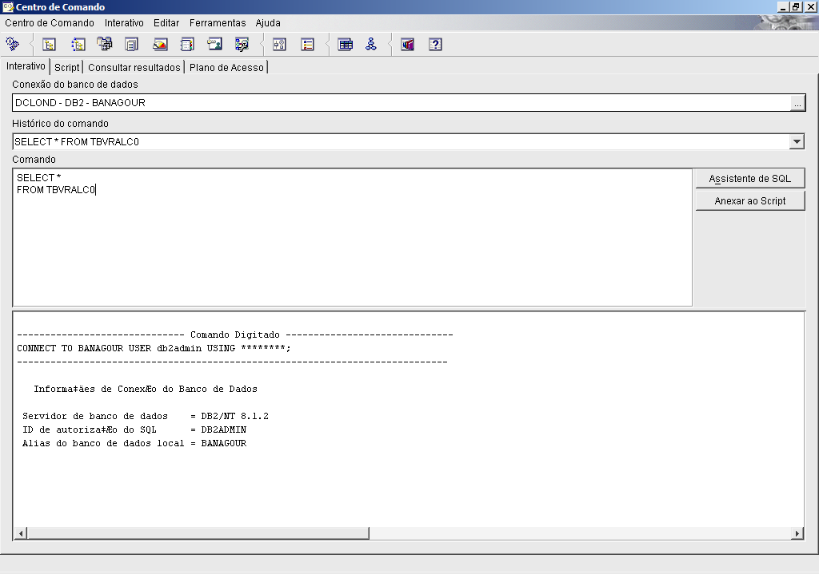
Figura 3 – DB2 Interativo

Na Figura 3 é mostrado o ambiente interativo da ferramenta gráfica do DB2. Por meio dela é feita a execução dos códigos SQL.
Desse modo pode-se visualizar e gerar as massas de testes para programas COBOL que se utilize a base de dados DB2.
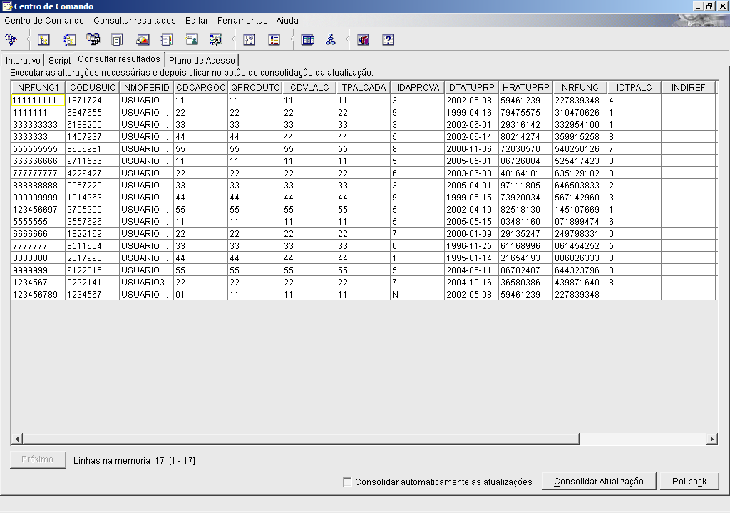
Figura 4 – DB2 Query Results

Na Figura 4, tem-se a visualização do resultado de um comando de consulta feito no modo interativo.
Na última etapa do treinamento, foram passados os conceitos e a programação em CICS. A programação on-line – CICS mostrado na Figura 5 é utilizada para criar mapas, que são telas de interface com o usuário, em COBOL. Sendo estas aplicações ligadas ao mainframe, que interagem com os usuários.
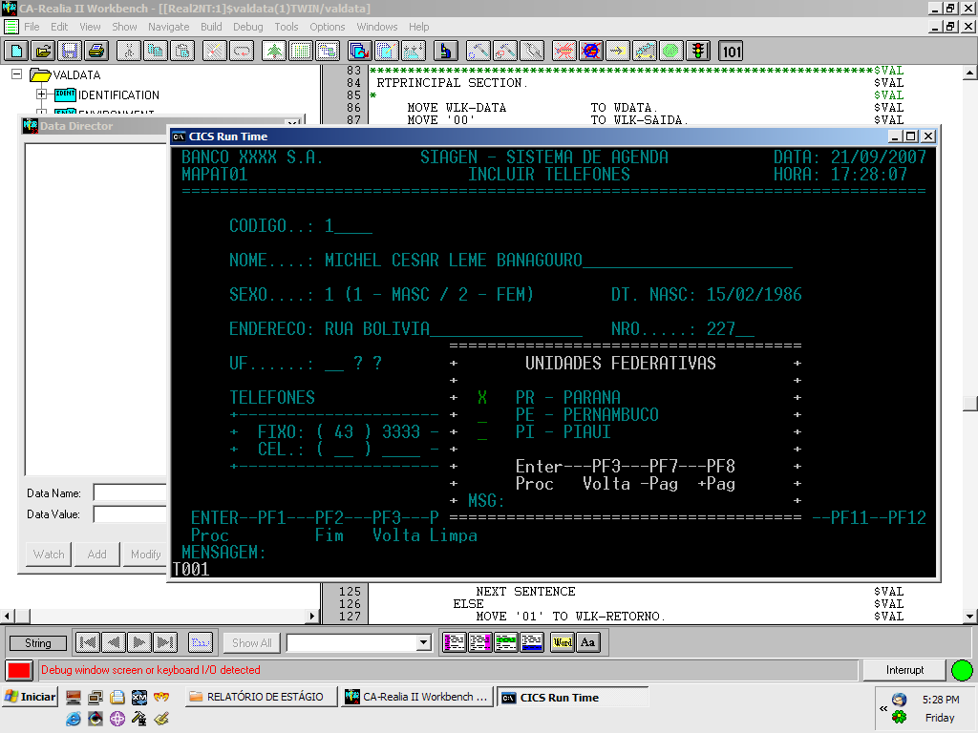
Figura 5 – COBOL/CICS

Pode-se ver na Figura 5 um programa COBOL/CICS em execução.

Produção Assistida

Logo após o treinamento, deu-se início a produção assistida, em que eram passados programas já feitos em produção com intuito de alocar aos poucos o programador na rotina de produção da fábrica de software, essa tarefa era acompanhada por um funcionário da empresa para avaliação de desempenho e na ajuda sobre dúvidas de como executar alguma tarefa.
Nesta fase, foi recebida a definição técnica dos programas, que são chamadas de Especificações de Processos, para tanto seguimos os padrões estabelecidos de acordo com o Manual de Processos Fábrica de Software e o Modelo de Maturidade de Capabilidade de Software.
Primeiramente realiza-se a leitura e entendimento de toda a especificação. Caso houvesse alguma dúvida em relação ao programa proposto na especificação, gera-se um documento de dúvidas mostrado na Figura 6 e encaminhado ao CQ (Controle de Qualidade), para que as mesmas fossem analisadas e respondidas. Após as respostas das dúvidas inica-se codificação e ao término era gerado um roteiro de testes que consistia numa massa de testes. O programa é analisado e executado linha a linha, a fim de garantir que o mesmo seja totalmente livre de erros. Ao término dos testes, uma Evidência de Testes mostrado na Figura 7 é gerada para comprovar que o programa faz o que a especificação determina. Em seguida o programa, os arquivos de dúvidas e a evidência, são encaminhados por meio do programa CVS (Concurrent Version System) para o CQ, em que são feitos novos testes por ele, a fim de validar a evidência.
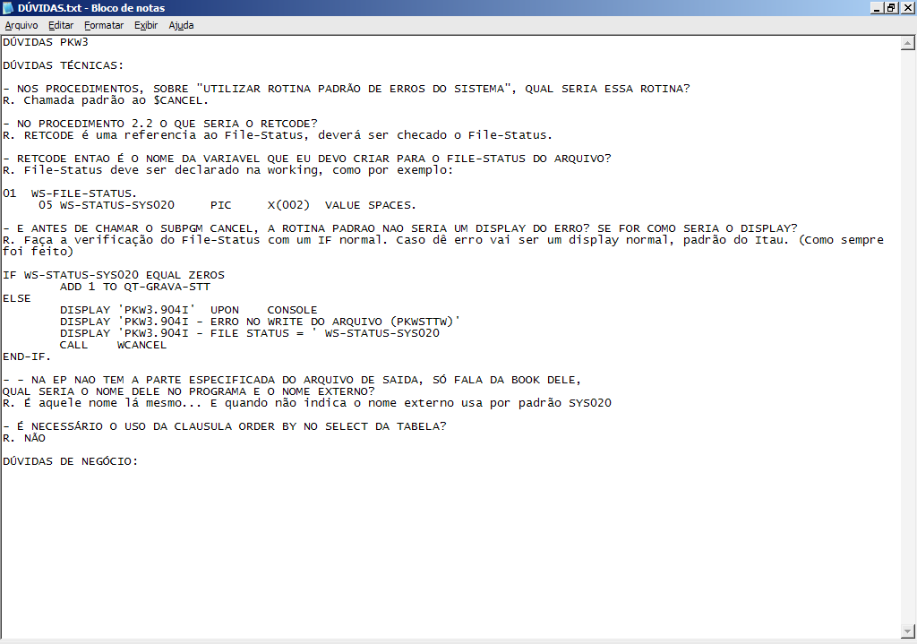
Figura 6 – Documento de Dúvidas.

A Figura 6 mostra um documento de dúvidas gerado no bloco de notas
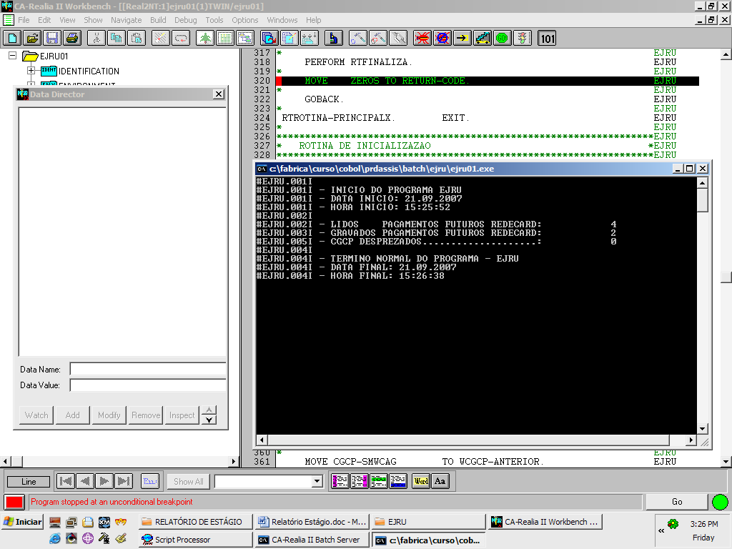
Figura 7 – Evidência de Testes

A Figura 7 mostra a evidência de um programa sendo finalizado com sucesso.

Produção

Após todo o treinamento na linguagem COBOL/CICS/DB2 deu-se a entrada na produção da fábrica de software.
Por algum tempo fiquei trabalhando com a linguagem COBOL, porém eu e mais 03 programadores do treinamento fomos selecionados para formar uma turma em VISUAL AGE GENERATOR.

VISUAL AGE GENERATOR FOR JAVA

É uma linguagem estruturada da IBM para a criação de sistemas Web na intranet, abrangendo alguns conceitos bem parecidos de COBOL/CICS.
Para a codificação é usada a ferramenta chamada VAGEN, sendo criada toda a regra de negócio do programa estruturado e depois pode-se gerar o código tanto em JAVA como em COBOL.
Na fábrica de software, para testes no programa são gerados em JAVA, por meio da ferramenta é convertida toda a regra de negócio do estruturado para o código orientado a objeto com suas classes, e gerando também as páginas em JSP (Java Server Pages).

WEBSPHERE

Para os testes e codificação da página é utilizado a ferramenta WEBSPHERE também da IBM. Nesta é criado o servidor para rodar a página criada no ambiente do sistema, que é enviado junto com o pacote da especificação.
É nesta ferramenta que se faz toda a parte HTML, JAVASCRIPT para manipulação do HTML e JSP da página gerada.

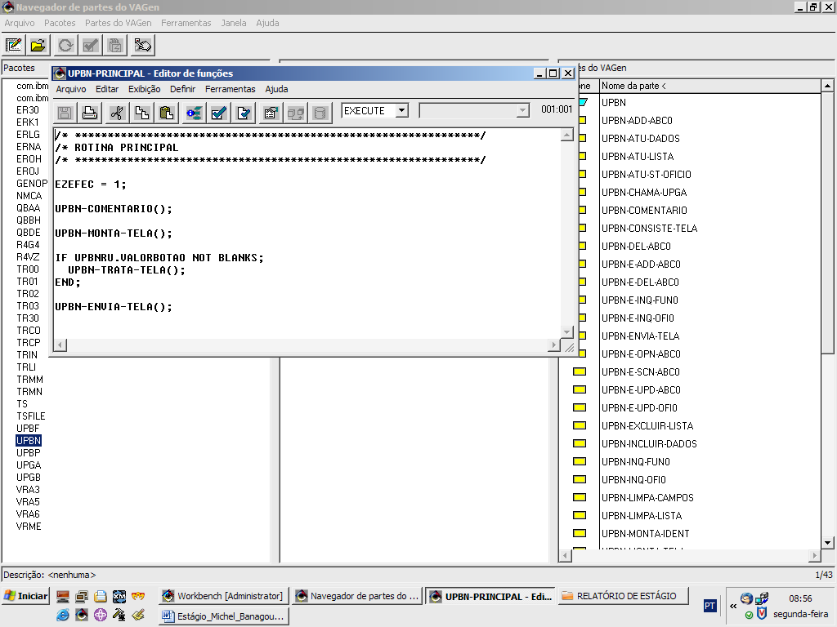
Figura 8 – Ferramenta VAGEN

Na Figura 8, é mostrado a ferramenta VAGEN, em que é feita a codificação estruturada da página a ser desenvolvida.
Na Figura 9 é possível ver a ferramenta WEBSPHERE da IBM. No navegador do projeto estão todos os pacotes que o sistema utiliza.
Já na Figura 10, é mostrada a tela do sistema para testes e evidência.
Os padrões de tela já vem prontos com o pacote do ambiente, não sendo necessário a codificação de design da página, somente necessitando fazer a sua utilização de acordo com o que vem na especificação.
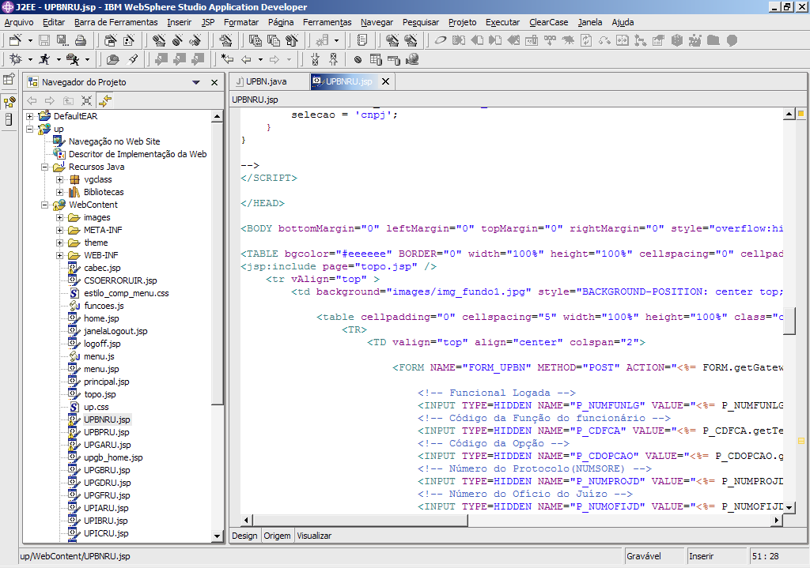
Figura 9 – WEBSPHERE (Código)

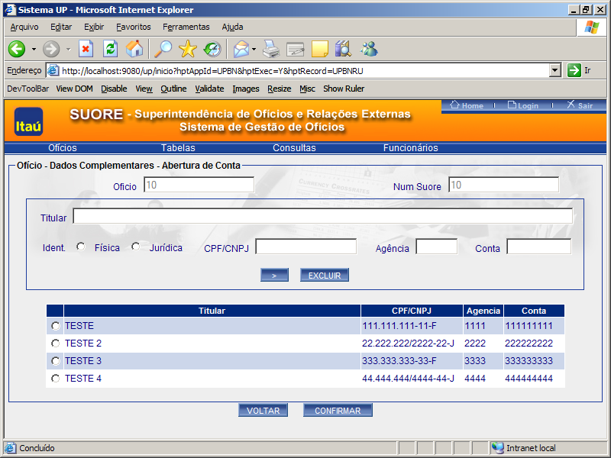
Figura 10 – Tela de uma aplicação desenvolvida em VisualAge

4 Recursos Utilizados

Nesta seção serão apresentadas as ferramentas utilizadas para o auxílio das atividades na fábrica de software.

4.1 Sistema de Gerenciamento de Fábrica (SGF)

O SGF é o software responsável pelo acompanhamento e controle das ordens de serviços criadas para os projetos. É um sistema criado internamente, com objetivo de gestão dos cronogramas e perfis dos programas alocados, além de fornecer informações para a empresa acompanhar a evolução dos cronogramas, carga de programas da fábrica de software, e desempenho dos programadores no processo de produção.
Para cada programa é alocada uma quantidade de horas, que tinha que ser seguida, caso contrário caracteriza-se em um atraso. Ao iniciar a codificação ou os testes do programa, era necessário acionar o SGF, acionando o botão correspondente ao “play” para começar a cronometrar o tempo levado até o término da tarefa. Cada ação no desenvolvimento do programa, como começar, parar ou encerrar tarefa, na codificação ou testes do programa tinha que ser acionado no SGF.
O software é uma forma de organização de informações, pois antes mesmo de ter a especificação do programa em mãos já é possível saber o nome do programa, o cliente que fez a solicitação do mesmo, a data e hora de início e fim de cada tarefa no desenvolvimento da codificação e testes do programa e o nome do responsável pelo controle de qualidade do mesmo.
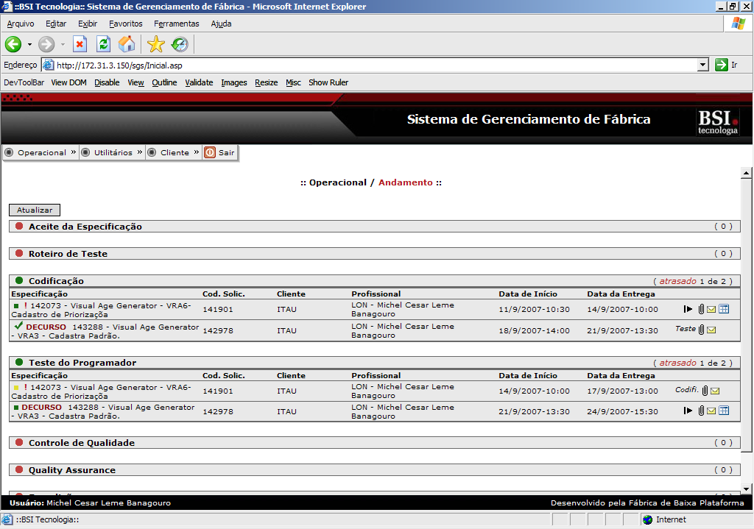
Figura 11 - SGF

Na Figura 11, é mostrada a interface gráfica do SGF. É possível acompanhar todo o processo de desenvolvimento do programa que inicia-se no aceite da especificação feito pelo coordenador da fábrica de software, até a entrega do programa já pronto para o QA (Quality Assurance), que é um CQ que irá testar o programa já no mainframe.

4.1.1 - Termologia para o SGF

Na Figura 11, pode-se visualizar os seguintes itens que serão explicados logo em seguida:
- Aceite da Especificação: O coordenador da fábrica de software analisa a especificação e a envia para o programador levando em consideração o seu nível de conhecimento.
- Roteiro de Teste: O CQ elabora o roteiro de testes por meio de um checklist, para que o programador verifique se o programa está de acordo com a especificação.
- Codificação: Controlada pelo programador, sendo que ele deve escolher o botão play para dar início à codificação. É com ela também que o programador baixa a especificação e manda a(s) dúvida(s) caso haja(m).
- Teste do Programador: Após o término da codificação, o programador inicia os testes do seu programa juntamente com a evidência de testes.
- Controle de Qualidade: O CQ confere a evidência e o programa, em busca de possíveis erros tanto de padrões como de codificação.
- Quality Assurance: O QA desempenha o mesmo papel que o CQ, mas com a diferença que ele está localizado no cliente.
- Expedição: Quando o programa é enviado para o cliente pelo CQ.

4.2 CVS (Concurrent Version System)

O CVS é um sistema de versionamento e repositório utilizado para o controle de versão e backup dos programas. Por meio do qual os programas finalizados, são encaminhados para que o CQ tenha acesso para a verificação.

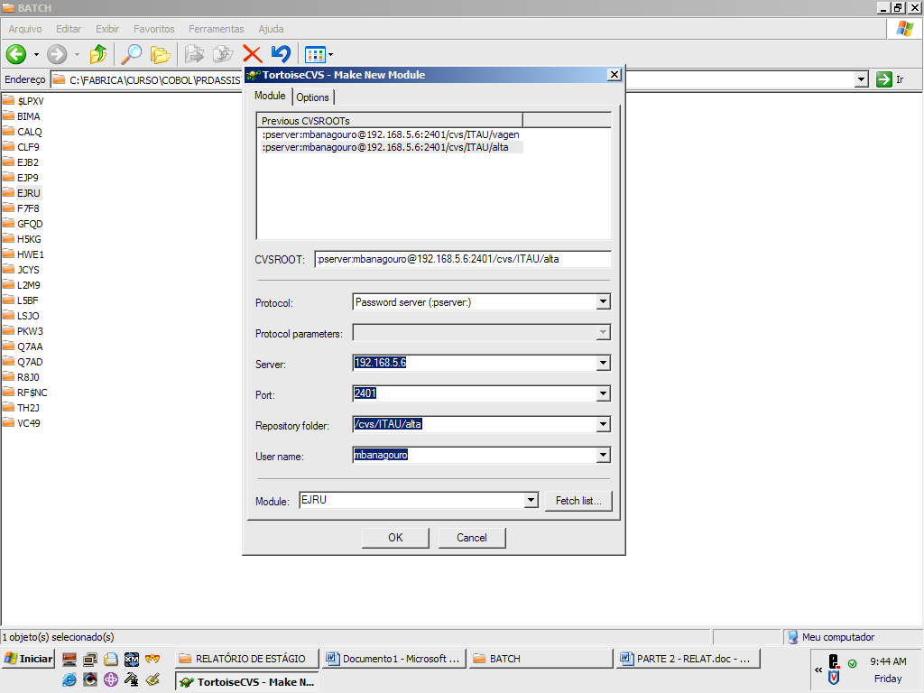
Figura 12 – CVS

Como é mostrado na Figura 12, o pacote é enviado ao CVS ao término da codificação e testes. Neste pacote encontra-se o fonte do programa, evidências, dúvidas, diferenças caso seja algum programa de alteração, e as especificações e qualquer arquivo de alteração que o analista possa ter mandado.

Conhecimentos Praticados

Por meio do estágio, pode-se aproveitar e entender na prática muito do que foi aprendido no curso de Análise e Desenvolvimento de Sistemas da UTFPR.
A disciplina de algoritmos contribui muito para facilitar no entendimento e codificação de programas estruturados como o COBOL.
Outra disciplina que teve forte importância foi a de estrutura de dados. Com os conhecimentos adquiridos nessa disciplina ficou mais fácil o entendimento de vários programas de ordenação que aparecem na fábrica de software.
As matérias de banco de dados também tiveram importância para o uso do SGBD utilizado nos programas que é o DB2 da IBM, ajudando a identificar a estrutura das tabelas e na confecção de SQL para a codificação.
Outras disciplinas importantes foram a análise estruturada facilitando no entendimento das especificações por meio de fluxogramas, juntamente com a matéria de engenharia de software e qualidade de software em qual pode-se perceber a importância em seguir processos de desenvolvimento e garantia de qualidade dos programas por meio de padrões de codificação e testes.
Na parte de relacionamento com os outros funcionários da empresa, como trabalho em grupo, comunicação com os colegas, as disciplinas de organização de empresas e comunicação lingüística, tiveram grande importância.

Dificuldades Encontradas

As maiores dificuldades encontradas foram na parte de produção assistida.
Sendo que a codificação do programa deve seguir padrões do cliente que solicitou, e para cada empresa têm-se um padrão diferente.
Assim como a lógica de programação tem alguns padrões como leitura de arquivo, testes de seqüência, tratamento de erros, entre outros.
Dificuldades também com programas complexos em que deve se gerar uma massa de teste mais elaborado e como na maioria das vezes o prazo do programa vem muito curto, acarretando em atraso de programas.

Considerações Finais

O estágio na fábrica de software BSI TECNOLOGIA, foi de grande importância para aumentar meus conhecimentos adquiridos no curso de Análise e Desenvolvimento de Sistemas da UTFPR, e possibilitando assim meu início no mercado de trabalho como profissional de TI.
Com isso também passei a lidar melhor com as responsabilidades do dia a dia e a criar um caráter profissional, procurando cada dia mais aprender e compartilhar experiências.
Tive a oportunidade de presenciar a rotina de uma fábrica de software e como a organização e a utilização de processos e padrões de desenvolvimento é de grande importância para qualquer empresa da área de TI. O trabalho em equipe no ambiente da fábrica de software também é bastante importante, onde há a troca mútua de experiência e conhecimentos entre os funcionários e com isso cada dia se aprende muito mais.
Sendo assim, todo o esforço realizado para a conclusão desse estágio foram compensatórios.

Referências Bibliográficas

Percevallis, R., Apostila de Lógica de Programação – BSI Tecnologia, Londrina, PR.
Percevallis, R., Apostila de Cobol – BSI Tecnologia, Londrina, PR.
Percevallis, R., Apostila de DB2 – BSI Tecnologia, Londrina, PR.
Percevallis, R., Apostila de CICS – BSI Tecnologia, Londrina, PR.
Percevallis, R.; Apostila de VisualAge – BSI Tecnologia, Londrina, PR.

